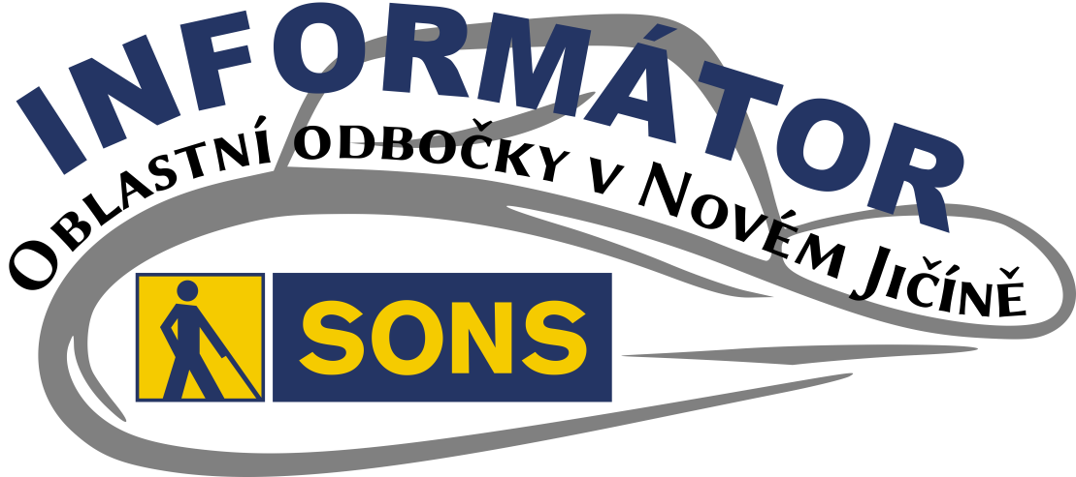
03/2021
Termíny nejbližších akcí |  | str.
17.06.21 | Setkání s historií regionu NJ | 6
24.06.21 | Online beseda s hostem | 7
24. - 28.  06. 2021 | Poznávací zájezd na Sázavsko
01.07.21 | Diskusní klub u kávy | 5
15.07.21 | Setkání s historií regionu NJ | 6
29.07.21 | Online beseda s hostem | 7

OBSAH
02 – Úvod a provoz
04 - Provozní hodiny
05 - Naše aktivity
05 - Diskusní klub u kávy
06 - Setkání s historií NJ
07 - Online besedy s hostem
07 - Záznamy z besed
08 - Slepý a hluchý

11 - Soc. práv. poradna
12 - Náhradní výživné
15 - Novela zákona o sociálních službách
18 - Nahlížení do
katastru nemovitostí
24 - Poděkování
27 - Poradna SONS NJ

Milí přátelé,
s radostí vám oznamujeme, že se naše činnost, s jistými omezeními a opatřeními, pomalu vrací do původní podoby.
Společenská setkávání jsou možná v počtu do deseti osob bez nutnosti testování. V případě dodržení dvoumetrových rozestupů bez nutnosti mít respirátor.
Na akcích nad 10 osob je nutné podepsat čestné prohlášení o tom, že účastník splnil jednu z těchto podmínek:
- nejdéle před 72 hodinami absolvoval antigenní test na stanovení přítomnosti antigenu viru SARS COV-2 s negativním výsledkem;
- nejdéle před 7 dny absolvoval RT-PCR test na přítomnost viru SARS-Cov-2 s negativním výsledkem;
- byl/a očkován/a proti onemocnění covid-19 alespoň první dávkou a od její aplikace uplynulo nejméně 22 dní (v případě jednodávkové vakcíny 15 dní);
- prodělal/a jsem onemocnění covid-19, uplynulo období povinné izolace a od pozitivního výsledku testu neuplynulo více než 180 dní.
Pokud budeme realizovat aktivity nad 10 osob, budeme všechny přihlášené o této skutečnosti informovat.
Sociální služby je již možné poskytovat v běžném režimu, avšak s respektováním omezení uvedených výše, tedy omezení počtu shromážděných osob a nutnosti dodržovat hygienická opatření (desinfekce a kde to lze, tak i rozestupy) .
Zvláštní pravidlo pak platí pro poskytování sociálních služeb terénní formou: při veškerém poskytování sociálních služeb v terénní formě (tedy v místě bydliště či ubytování uživatele je nutné, aby všichni (zaměstnanci i uživatelé služby) používali respirátory, resp. roušky obdobných vlastností (nanoroušky).
Pokud však by se u uživatele vyskytly klinické příznaky onemocnění COVID-19, nařízená izolace či karanténa, pak o tom musí poskytovatele neprodleně informovat a je na vyhodnocení našeho zaměstnance, zda sociální službu poskytne nebo ne. Zde doporučuji raději poskytnutí služby odložit na pozdější dobu, kdy již bude uživatel bezpečně (z hlediska poskytovatele) schopen službu absolvovat.

ZMĚNA PROVOZNÍCH HODIN
Dovolujeme si informovat naše uživatele služeb, členy a veřejnost o změně provozních hodin při poskytování sociálně právního poradenství a sociálně aktivizačních služeb pro osoby se zrakovým postižením na našem pracovišti.

Sociálně právní poradenství pro osoby se zrakovým postižením SONS ČR, z. s. je poskytováno:
- pondělí: 8:00 - 12:00 a 12:30 - 16:30
- středa: 8:00 - 12:00 a 12:30 - 16:30
- čtvrtek: 8:00 - 12:00 (objednané schůzky,
terénní poradenství)

Sociálně aktivizační služby pro zrakově postižené občany SONS ČR, z. s.
- úterý: 8:00 - 12:00 a 12:30 - 16:30
- čtvrtek: 12:30 - 18:00
- pátek: 8:00 - 12:00 a 12:30 - 15:00
V případě nepřítomnosti pracovníka na středisku, jsou sociálně aktivizační služby poskytovány terénně.

NAŠE AKTIVITY

Diskusní klub u kávy
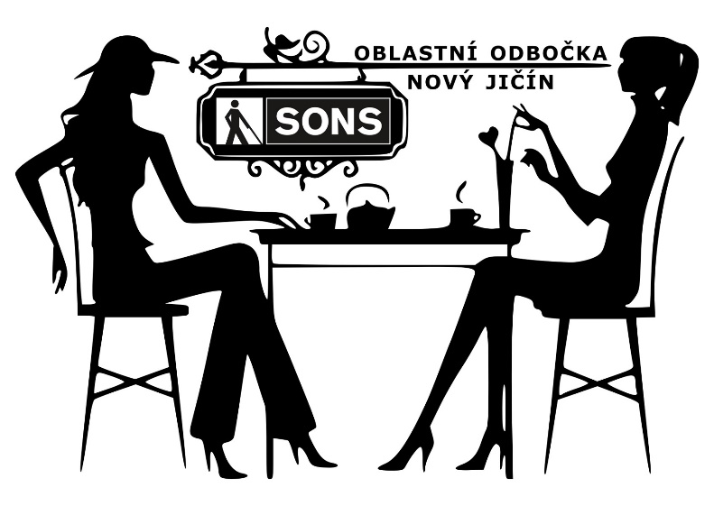
Od června jsme opět zařadili pravidelné setkávání na Diskusním klubu u kávy, každý první čtvrtek v měsíci.
KDY: 03. 06. 2021 od 13:00 (čtvrtek)
01. 07. 2021 od 13:00 (čtvrtek)
05. 08. 2021 od 13:00 (čtvrtek)
02. 09. 2021 od 13:00 (čtvrtek)
PŘIHLÁŠENÍ: do předchozího úterý
- novyjicin-odbocka@sons.cz
- 775 086 748 (H. Petrová)

Setkání s historií Novojičínska
Vracíme se zpět do Muzea v Novém Jičíně. Každý třetí čtvrtek v měsíci od 10:00 hodin nás budou očekávat pracovníci muzea na prohlídkách, přednáškách a besedách.
V červnu nás čeká setkání s restaurátory. Přiblíží nám svou práci a seznámí nás s některými z vzácných uměleckých děl, na kterých pracovali.
V červenci si pro nás paní Juračková s kolegy z novojičínského muzea připravili druhou část prohlídky Zámku, která by navázala na naše první setkání v loňském říjnu. Tentokrát se zaměří na podnikání, umění a osobnosti 19. a 20. století v Novém Jičíně
KDY: 15. 04. 2021 od 13:00 (čtvrtek)
20. 05. 2021 od 13:00 (čtvrtek)
17. 06. 2021 od 13:00 (čtvrtek)
PŘIHLÁŠENÍ: do předchozího úterý
- NUTNÉ z organizačních důvodů
- novyjicin-odbocka@sons.cz
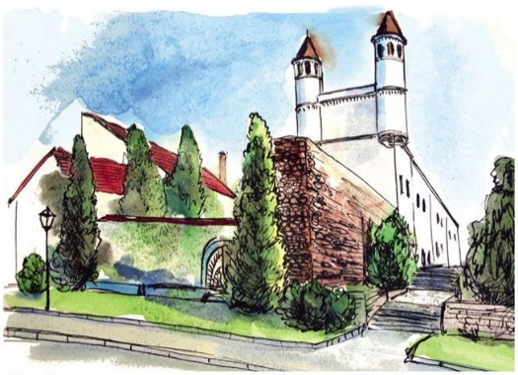
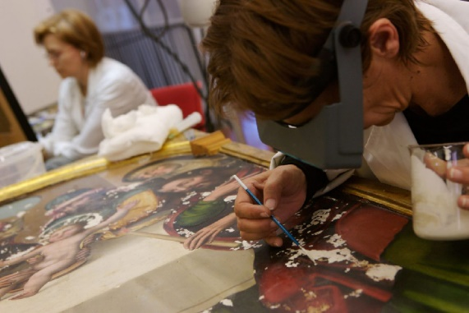
- 775 086 748 (H. Petrová)

Online besedy s hostem
Online besedy zůstávají. Každý poslední čtvrtek v měsíci se sejdeme prostřednictvím aplikace Skype se zajímavými hosty na různá témata.
KDY: 29. 07. 2021 od 13:00 (čtvrtek)
26. 08. 2021 od 13:00 (čtvrtek)
30. 09. 2021 od 13:00 (čtvrtek)
PŘIHLÁŠENÍ: do předchozího úterý
- novyjicin-odbocka@sons.cz
- 775 086 748 (H. Petrová)
Stále nabízíme technickou podporu Petra Jasinského se zprovozněním aplikace Skype.

Záznamy z besed
Zájemcům, kteří se nemohou účastnit online besed, rádi pošleme jejich záznamy. Stačí nás kontaktovat písemně novyjicin-odbocka@sons.cz nebo M. Hyvnara na telefonu 776 488 164.

POVÍDKA: SLEPÝ A HLUCHÝ
Napsal Martin Regner
Zdroj Neviditelný pes
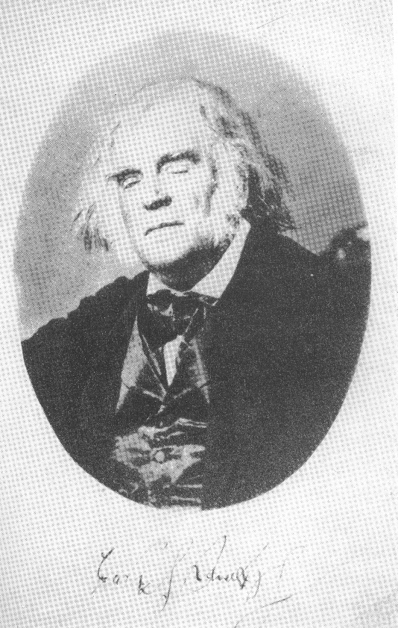
Když bylo Bedřichu Smetanovi devatenáct let, odmítl se podrobit vůli otce a rozhodl se zůstat v Praze a věnovat se výhradně hudbě. Přišel tak o jeho podporu, ale díky přímluvě ředitele konzervatoře získal místo učitele hry na klavír v rodině hraběte Thuna. Musel si tam osvojit velkou trpělivost, protože pět urozených dětí nejevilo o hudbu vůbec žádný zájem. Hrabě si však mladíka oblíbil a bral ho s sebou i na své zámky. Ten pak v tomto zaměstnání vydržel tři roky.
Díky slušnému platu, který mu hrabě poskytoval, mohl být Smetana zároveň učitelem i žákem. Začal docházet k věhlasnému hudebnímu pedagogu Josefu Prokschovi, aby se u něho vzdělal v kompozici. Slyšel o něm samou chválu, i to, že je slepý.
Když k němu roku 1844 zamířil poprvé, myslel si, že bude mít na očích pásku jako Žižka, ale profesor měl vyhaslé oči pouze přivřené, jako kdyby neustále snil. Tvář mu lemovaly dlouhé bílé vlasy, spíše se podobal zestárlému slepému mládenci. Vybídl Smetanu, aby mu zahrál něco ze své tvorby, a ten se pochlubil Louisinou polkou z plzeňského pobytu.
Proksch mínil, že učitel a žák se mají navzájem dobře poznat, a proto příchozího zahrnul mnoha otázkami. Zajímal se o vše, velmi ho pobavilo sdělení, že jeho nový žák se narodil v pivovaře. Pak začal mluvit o sobě:
„Jistě jste si všiml, že jsem slepý. Postihlo mě to ve třinácti letech, bylo to pro celou rodinu velké neštěstí. Ale právě v té době zřídil profesor Klar v Praze na Hradčanech ústav pro nevidomé. Tam mě rodiče odvezli a v ústavu jsem prožil několik zajímavých let. Dbalo se tam na to, aby chovanci slepeckého ústavu nezaháleli a postupně dosáhli takového vzdělání, které by jim umožnilo v dospělosti se užitečně uplatnit a nebýt závislý na milosrdenství. Mohl jsem se tam věnovat především hudbě, mým učitelem klavíru byl sám Leopold Koželuh. A když jsem pak ústav opustil, mohl jsem se díky hudbě uživit. Nyní mám povolání, které mě těší, manželku, syna, dceru – jsem spokojen.“
Pedagog se přívětivě usmál a obratně si nalil z karafy do sklenice vodu. Pak pokračoval:
„Člověk se nepříznivému osudu musí vzepřít. Mého oblíbeného Beethovena také potkalo neštěstí – v padesáti letech ohluchl. A přesto ve skládání pokračoval až do své smrti.“
„A není to pro hluchého člověka příliš obtížné - komponovat?“ zapochyboval Smetana, protože o takové situaci ještě nikdy nepřemýšlel.
„Obtížné to je,“ připustil profesor. „Nemůžete si své nápady přehrávat, ale jde to i bez toho. Když si vybavíte v duchu pěkně potichu například lidovou píseň Kočka leze dírou, jistě by pro vás nebyl žádný problém zapsat ji na notový papír.“
Smetana se krátce zamyslil a přisvědčil.
„Hluchota je překážka, která se dá překonat,“ dodal ještě slepec. „Sám nevím, co je pro hudebníka horší. Slepota, či hluchota?“
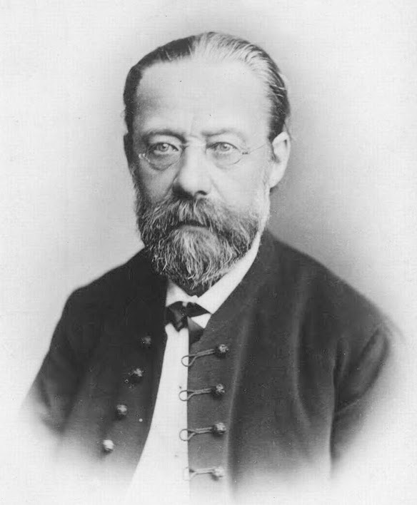
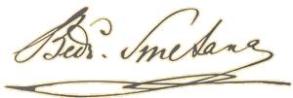
Smetana docházel k Prokschovi tři roky, potom ke svému zlepšování už nikoho nepotřeboval. Stal se mezi svými současníky v Čechách zdaleka nejlepším hudebním skladatelem, mnoho lidí ho obdivovalo. Objevili se i nepřátelé, to ale většinou souviselo s politickým hašteřením mezi Staročechy a Mladočechy. Složil pět oper, z nichž nejoblíbenější byla Prodaná nevěsta.
Roku 1874 však přišla pohroma. Když pobýval v Jabkenicích u rodiny své dcery, ohluchl náhle na pravé ucho a brzo nato zjistil k ránu ještě v posteli, že neslyší vůbec. Byl zdrcen, místo kapelníka Prozatímního divadla musel opustit. Bylo mu 50 let, jako kdysi Beethovenovi, když se mu přihodilo totéž.
Častěji než jindy teď vzpomínal na svého starého slepého učitele a na jeho rady. Vzepřel se osudu, pustil se do skládání navzdory hluchotě. Vytvořil další tři opery i jiná hudební díla. A když dával dohromady symfonickou báseň Má vlast a přemýšlel o hlavní melodii pro Vltavu, vzpomněl si, jak se profesor Proksch zmínil o té jednoduché písni Kočka leze dírou.

SOCIÁLNĚ PRÁVNÍ PORADNA
- V první části si popíšeme novou dávku nazvanou náhradní výživné (str. 13), o niž bude poprvé možné zažádat 1. července 2021.
- Pak nastíníme postoj SONS k návrhům novelizací zákona o sociálních službách (str. 17) a

- ve třetí části předám slovo kolegyni Václavě Baudišové, která se s námi podělí o chystaných a následně zrušených informacích o změnách v nahlížení do katastru nemovitostí (str. 20):
  - Důvod nutné registrace (str. 20),
  - otazníky na okraj (str. 22),
  - všechno zpátky (str. 25).

O náhradním výživném
Přesně takto se nazývá právní předpis, který byl ve Sbírce zákonů publikován na sklonku minulého roku pod číslem 588/2020 Sb. Jeho přijetí předcházely poměrně rozsáhlé diskuse a spory, jejichž podstatou byla otázka, zda má stát suplovat vyživovací povinnost vůči nezaopatřenému dítěti, která není řádně plněna. Zákon o náhradním výživném nabývá účinnosti 1. července 2021, pojďme si tedy předpis v kostce představit.
Účel předpisu jsme již naznačili výše, nicméně předmět úpravy uvedený v ustanovení § 1 jej definuje velmi pregnantně takto:
„Tento zákon upravuje podmínky poskytování náhradního výživného pro nezaopatřené dítě v případě, že fyzická osoba, která má k nezaopatřenému dítěti vyživovací povinnost, tuto svou povinnost neplní.
Náhradní výživné je sociální dávka, kterou poskytuje a náklady na ni hradí stát.“
Oprávněnou osobou je tedy nezaopatřené dítě, až na výjimky dítě s trvalým pobytem na území České republiky. Kdo se za takové nezaopatřené dítě bude považovat, najdeme v zákonu o státní sociální podpoře, v zásadě půjde o dítě do skončení povinné školní docházky vždy, a po té tehdy, pokud se připravuje na budoucí povolání, a to až do věku 26 let. Zde stojí za připomenutí skutečnost, že za nezaopatřené dítě se nebude považovat poživatel invalidního důchodu pro invaliditu III. stupně.
Pro nárok na tuto dávku nestačí jen to, že zde existuje stanovená vyživovací povinnost, kterou povinný (většinou jeden z rodičů) neplní, toto výživné musí být exekučně vymáháno. Tedy musí být podán návrh na exekuci či soudní výkon rozhodnutí. Překážkou není, pokud byly exekuce či výkon rozhodnutí zastaveny z důvodu nemajetnosti povinného, a to ve čtyřech měsících předcházejících datu podání žádosti.
Maximální výše náhradního výživného činí tři tisíce korun měsíčně, stanoví se jako rozdíl mezi vypláceným a stanoveným měsíčním výživným.
Výše náhradního výživného se stanoví vždy na 4 měsíce, vypočítávat se bude z čtyř měsíců předcházejících podání žádosti.
O náhradní výživné, jako téměř o všechny v našich článcích popisované dávky, se bude žádat na kontaktním pracovišti krajské pobočky Úřadu práce dle místa trvalého pobytu oprávněné osoby.
Žádost se bude podávat na tiskopisu stanoveném MPSV, oprávněnou osobou bude nezaopatřené dítě, jež však bude pochopitelně (přinejmenším do 18 let) zastupováno zákonným zástupcem. Účastníkem řízení bude moci v některých případech být i osoba, která bude uvedena v rozsudku či dohodě o výživném jako osoba, k jejímž rukám má být výživné hrazeno (příjemce); zákonný zástupce oprávněné osoby a příjemce bude tedy obvykle táž osoba.
Žádost bude kromě běžných náležitostí muset obsahovat exekuční titul výživného, tedy rozsudek či dohodu o výživném potvrzenou soudem, dále doklad o průběhu exekučního řízení a také doklad, v jaké výši bylo výživné případně částečně splněno.
Pokud budou podmínky nároku na náhradní výživné splněny, bude se vyplácet vždy v následujícím měsíci, než za který nárok náleží, poprvé tedy nejdříve v měsíci následujícím po dni podání žádosti. Nárok na náhradní výživné bude muset být dokládán každé 4 měsíce, splnění podmínek bude vždy nutné doložit do konce prvního měsíce následujícího čtyřměsíčního období, jinak se výplata v následujícím měsíci zastaví. Případné změny, které by měly vliv na nárok na náhradní výživné, je oprávněná osoba povinna hlásit vždy do 8 dnů od takové změny.
Náhradní výživné může být vypláceno maximálně po dobu dvou let, tedy 24 měsíčních výplat. Po této době nárok na dávku zaniká. Nárok pochopitelně zaniká také okamžikem, kdy se z nezaopatřeného dítěte stane dítě zaopatřené.
Výplata bude poskytována poukázkou nebo převodem na účet oprávněné osoby, dle její volby, přičemž změna výplaty bude možná a Úřad práce by na oznámení změny volby výplaty měl zareagovat hned od následujícího měsíce.
Po zániku nároku na náhradní výživné přejde možnost vymáhat pohledávku za výživné z oprávněné osoby nejméně ve výši, v níž bylo vyplaceno náhradní výživné, na stát, konkrétně na Úřad práce.
O tom, jaká bude úspěšnost státu při vymáhání takové pohledávky, můžeme zatím jen spekulovat, snad tedy tato nová dávka pomůže opravdu potřebným dětem, resp. těm, kdo se o ně starají.

Novela zákona o sociálních službách

Postoj SONS ČR, z. s. k novele.
O potřebě novelizovat zákon upravujícího kromě jiného podmínky poskytování sociálních služeb, se již mluví dlouho. Vládní návrh novely se v meziresortním připomínkovém řízení objevil na přelomu let 2019 a 2020. V rámci tohoto připomínkového řízení jsme podpořili výhrady vznášené zejména námi založenou obecně prospěšnou společností Tyfloservis, jež směřovaly zejména do ekonomické oblasti zajišťování poskytování služeb, sami jsme navrhli trochu vizionářsky koncipovanou službu šitou na míru přímo nevidomým, s pracovním pojmenováním „„Zprostředkování vizuálních informací klíčových pro vedení samostatného života osoby se zrakovým postižením“. Domnívali jsme se, a jsme o tom přesvědčeni i nadále, že na trhu není dostatek služeb, které by dokázaly reagovat přímo na potřeby těžce zrakově postižených.

Typicky jde o tyto situace:
o pomoc při školní přípravě dětí těžce zrakově postižených rodičů, která je (zvláště v nižších ročnících základní školy) bez vizuální kontroly neřešitelná. Dále jde o mnohé problémy související s používáním IT zařízení vybavených sice asistivními technologiemi, ale protože jde o poměrně složitá zařízení, potřebují nevidomí v této oblasti mnohem častěji pomoc a podporu, než je tomu u intaktní populace.
Jde také o pomoc s orientací v dokumentech psaných běžným písmem (komunikace s úřady, lékařské zprávy, kontrola a pročtení informací na obalech potravin a léků ohledně jejich expirace, složení, atd. Ve výčtu činností by bylo možné pokračovat; současný zákon však pro potřeby osob s těžkým zrakovým postižením nabízí v zásadě jedinou „speciální“ službu, a to průvodcovskou a předčitatelskou službu, některé naznačené situace jsou částečně řešitelné v rámci jiných registrovaných sociálních služeb (osobní asistence, sociálně aktivizační služby, popř. sociální rehabilitace), nicméně by se nám jevilo jako ideální, kdyby zákonodárce v budoucnosti vedle průvodcovské služby nadefinoval ještě jednu službu designovanou speciálně pro osoby s těžkým zrakovým postižením.
Vládní návrh novely však narazil na stovky připomínek z mnohem významnějších připomínkových míst, zejména z Ministerstva financí, vše nasvědčovalo tomu, že vládní novela nemá šanci na projití Poslaneckou sněmovnou; ovšem začaly se objevovat různé poslanecké iniciativy, které obvykle převzali nějakou méně kontroverzní část z vládního návrhu, připsáno bylo to, oč jejím autorům šlo zejména a návrh byl vyslán do legislativního procesu.
Jednou z těchto iniciativ je i poslanecký tisk č. 1043. Hlavní motivací tohoto návrhu patrně bylo navýšení limitů poplatků za sociální služby, protože novela počítala s tím, že od ledna 2022 by současné limity stouply o 20 %, dále byl navržen automatický valorizační klíč pro zvyšování limitů. Tento valorizační mechanismus však nebyl nijak navázán na příspěvek na péči, takže by mohlo docházet ke snižování dostupnosti sociálních služeb, což jsme nevnímali jako správné. . Velké rozpaky vzbudilo i slučování pečovatelských služeb a služeb osobní asistence do služby jediné, stejně tak mělo dojít ke sloučení domovů pro osoby se zdravotním postižením, domovů pro seniory a domovů se zvláštním režimem do domovů sociální péče. Z úzkého hlediska nás zrakově postižených jsme tyto slučovací tendence nevnímali jako zcela negativní, nicméně jsme solidárně přijali argumentaci osob s jinými druhy zdravotního postižení a připojili jsme se v rámci vyjádření Poradního orgánu veřejného ochránce práv k negativnímu stanovisku k této novele. Vývoj kolem novely zákona o sociálních službách je dosti dynamický, uvidíme, jak nakonec zákonodárci rozhodnou.

Nahlížení do katastru nemovitostí

Důvod nutné registrace
Zdá se, že bez registrace, přihlášení a formulářů dnes nedáme ani ránu. Přibližně od června budou tyto úkony nutné i k jednorázovému nahlédnutí do katastru nemovitostí v neomezeném rozsahu. Český úřad zeměměřický a katastrální (dále jen úřad) nám na svém webu sděluje:
„Vážení uživatelé,
od začátku roku 2021 došlo ke zhoršení odezev aplikace, které se nám podařilo vyřešit až v polovině března. K problémům došlo v důsledku extrémního nárůstu počtu přístupů do aplikace, který byl z velké části tvořen nezákonným vytěžováním databáze Nahlížení do KN softwarovými roboty. Uvedenou situaci jsme vyřešili posílením technologické infrastruktury.
Pro zajištění plnohodnotného fungování aplikace budou v červnu 2021 provedeny úpravy, kterými chceme předejít tomu, aby se tato situace opakovala, k čemuž by v důsledku rostoucího automatizovaného vytěžování dat s velkou pravděpodobností dříve či později došlo. Tímto opatřením je zároveň sledováno zvýšení ochrany soukromí a osobních údajů vedených v katastru nemovitostí.
Anonymním (nepřihlášeným) uživatelům budou zobrazovány pouze základní informace o nemovitostech a řízeních, bez uvedení vlastníků nemovitostí a účastníků řízení. Kompletní údaje budou dostupné pouze pro uživatele přihlášené prostřednictvím Portálu národního bodu pro identifikaci a autentizaci - eidentita.cz nebo pomocí účtu Dálkového přístupu do katastru nemovitostí. Úpravy aplikace nezpůsobí běžným uživatelům větší komplikace, protože přihlašování prostřednictvím Portálu národního bodu pro identifikaci a autentizaci je již dnes snadno přístupné a nabízí mnoho způsobů přihlášení. Informace v Nahlížení do KN budou i po přihlášení zobrazovány bezplatně.
Uvedené úpravy jsme nuceni udělat v zájmu uživatelů, kteří aplikaci používají v souladu s právními předpisy a provozními podmínkami k nahlížení na veřejné údaje katastru nemovitostí, ne k nezákonnému podnikání s daty založeném na vytěžování Nahlížení do KN, včetně získávání osobních údajů a jejich shromažďování v rozporu s obecným nařízením o ochraně osobních údajů (tzv. GDPR).
Všem korektním uživatelům se za mírné zhoršení komfortu omlouváme.“

Otazníky na okraj
Jak to, že úřad není schopen a ochoten se softwarovým robotům bránit? Jak je možné, že přístup do povinně veřejné databáze je komplikován jakýmikoliv dalšími podmínkami? A proč fungují další veřejné databáze jako obchodní a živnostenský rejstřík, které obsahují stejné osobní údaje a kde ani není nutné vyplňovat CAPTCHA? Pro zájemce viz například článek na Lupa.cz od pracovníka úřadu informatika Kamila Zmeškala a čtenářská diskuze k němu na tomto odkazu: https://www.lupa.cz/clanky/proc-dochazi-k-omezeni-v-nahlizeni-do-katastru-nemovitosti/
Pro „rozšířené“ nahlédnutí s uvedením vlastníků nemovitostí a účastníků řízení bude tedy nejdřív nutné registrovat se buď na eidentitě nebo na dálkovém přístupu do katastru nemovitostí.
- www.eidentita.cz nabízí volbu mezi těmito identifikačními prostředky:
  - občanský průkaz s aktivovaným kontaktním elektronickým čipem vydaný po 1. 7. 2018
  - NIA ID - kombinace jména, hesla a SMS kódu
  - mobilní klíč - přihlašování bez potřeby zadávání dalších ověřovacích kódů
  - další identifikační prostředky vydávané soukromoprávními subjekty (například bankovní identita).
- Dálkový přístup do katastru nemovitostí obsahuje formuláře ve formátu pdf na těchto odkazech:
  - pro běžného uživatele:
https://www.cuzk.cz/getattachment/d3fbd224-61ec-4abf-aa34-29422f17ca80/Bezny-(platici).aspx
  - pro zdravotně postiženého uživatele:
https://www.cuzk.cz/getattachment/932ea05e-ea9f-4545-83e1-2bf8dd3ce9b1/Osoby-se-zdravotnim-postizenim.aspx
(Podle informace úřadu je žadatelům se zdravotním postižením na základě této žádosti poskytována nadstandardní podpora spočívající zejména v rozšířených konzultačních službách a ve vzdálené asistenci ovládání osobního počítače při využívání služeb poskytovaných úřadem. Podmínkou poskytnutí nadstandardní podpory je souhlas žadatele se zpracováním citlivého osobního údaje o tom, že žadatel je osobou s takovým zdravotním postižením, které mu bez zvláštní pomoci brání nebo významně ztěžuje používání dálkového přístupu k údajům katastru nemovitostí.)
Poněkud matoucí je, že oba tyto formuláře dálkového přístupu vyžadují povinně bankovní účet žadatele, i když nás výše zmíněný Kamil Zmeškal ujišťuje, že pouhé NAHLÍŽENÍ do katastru nemovitostí tímto způsobem je i nadále zásadně bezplatné. Podle přílohy 4 vyhlášky č.358/2013 Sb., o poskytování údajů z katastru nemovitostí, se totiž platí 50,- Kč jen za výstupy z katastru nemovitostí uvedené v příloze této vyhlášky „za každý i započatý formát A4 výstupní sestavy ve formátu PDF nebo jemu obsahově odpovídající část výstupní sestavy ve formátu HTML“. Informace zobrazované v Nahlížení pod tuto část nespadají.
Pokud se rozhodnete jít cestou dálkového přístupu a nikoliv eidentity, seznamte se s pokyny pro podání žádosti. Dále upozorňuji, že formuláře pod odkazy „bezúplatný účet“ a „ověřující účet“ nejsou určeny pro běžné žadatele – fyzické osoby.

Jestliže bude potřeba mít vyšší právní jistotu a současně úplné informace například o zástavním věřiteli nebo oprávněném z věcného břemene, doporučuji pořídit si ověřený písemný výpis z katastru nemovitostí osobně na Czechpointu za 100 Kč za první stranu a 50 Kč za každou další stranu výpisu.

Všechno zpátky
„Slibuji co jsem slíbil
a odvolávám co jsem odvolal.“
Ne že by se kolegyně Václava Baudišová, když výše psala o změně podmínek pro nahlížení do katastru nemovitostí, dopustila nějakého omylu. Ale zkrátka vývoj je velice překotný, co platilo minulý měsíc, nemusí platit v měsíci následujícím. Přesně tak je tomu s anonymním nahlížením do katastru nemovitostí.
Český úřad zeměměřičský a katastrální, který katastr nemovitostí vede, ustoupil tlaku veřejnosti a od svého plánu od června t. r. neumožňovat anonymní nahlížení do katastru upustil. I nadále tak bude možné bez přihlášení aplikaci Nahlížení do KN užívat, ovšem pro nás, zrakově postižené to má jedno ale: tím je návrat k zabezpečení anonymního nahlížení pomocí tzv. Turingova testu, známého pod zkratkou CAPTCHA. Doufejme, že CAPTCHA bude opatřena i možností spuštění přečtení kódu hlasem.
Pro pohodlný přístup těžce zrakově postižených osob do katastru nemovitostí se mi však jeví jako doporučeníhodná alternativa přihlášení pomocí elektronické identity, která nabízí hned několik způsobů přihlašování, z nichž uvedu tři základní:
- občanský průkaz s aktivovaným kontaktním elektronickým čipem vydaný po 1. 7. 2018,
- NIA ID - státem zdarma poskytovaný identifikační prostředek založený na kombinaci jména, hesla a SMS kódu, dříve označovaný jako uživatelský účet, OTP či UPS,
- mobilní klíč eGovermentu - státem zdarma poskytovaný identifikační prostředek, který představuje využití přihlašování bez potřeby zadávání dalších ověřovacích kódů
Využitelné budou i další způsoby elektronické identifikace, jako např. bankovní identita. V případě potřeby opakovaného nahlížení do katastru nemovitostí se Vám pořízení nějakého způsobu elektronické identity určitě vyplatí a bude využitelné i pro další služby. Při anonymním přístupu bez identifikace uživatele aplikace Nahlížení do KN se bude tedy třeba vypořádat s CAPTCHou.
Za množství odkazů se omlouvají a hodně štěstí při zadávání uživatelského jména a hesla přejí
Václava Baudišová a Luboš Zajíc

PODĚKOVÁNÍ
Za finanční podporu v roce 2020 DĚKUJEME:
Nadačnímu fondu Českého rozhlasu Světluška, městu Nový Jičín, sbírce SONS ČR, z. s. na podporu služeb pro těžce zrakově postižené Bílá pastelka a aktivitě švadlenek z projektu Šití pro dobrou věc.
Díky nim jsme směli nakoupit dva nové počítače a dvě kamerové lupy, které nahradí zastaralé dosluhující vybavení odbočky.
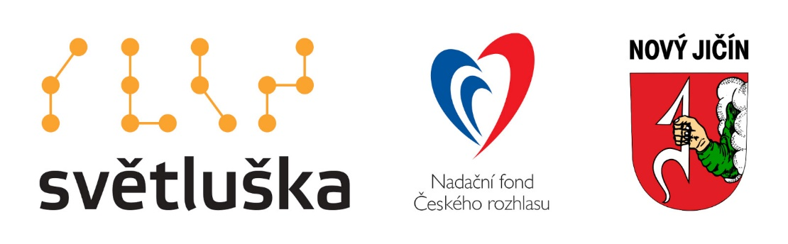
Stolní počítače používají naši zrakově postižení pracovníci pro komunikaci s klienty, institucemi, administrování sociální a spolkové činnosti, přípravu volnočasových, společenských, kulturních i vzdělávacích aktivit, zpracovávání informačních materiálů pro členy a klienty, správu webových stránek odbočky, aj. další aktivity související s naší činností. Jeden z těchto počítačů je částečně k dispozici také klientům, kteří jej mohou využít pro potřebu vyhledávání informací, komunikaci nebo k docvičení práce s touto speciální kompenzační pomůckou.
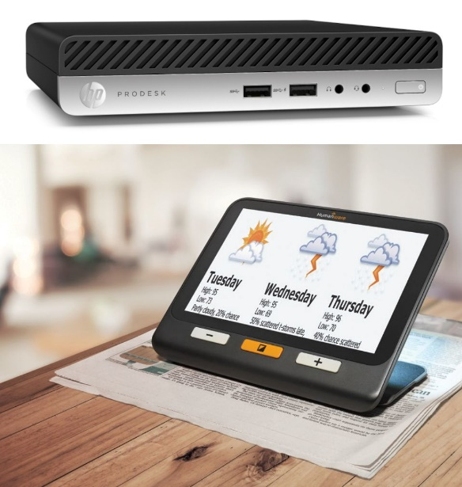
Ruční kamerové lupy HumanWare 5“ a HumanWare 8“ od firmy Adaptech zase rozšířili nabídku naší půjčovny kompenzačních pomůcek. Menší elektronickou lupu využijí slabozrací uživatelé například pro přečtení informací na zboží v obchodech. Větší provedení je možné použít při čtení novin časopisů nebo knih. Pomůcky budou určeny k předvedení nebo bezplatnému zapůjčení.
Pod vedením paní Hanky V. ušily šikovné švadlenky z celé České i Slovenské republiky krásné výrobky. Díky nim jsme získali významnou finanční částku na naši činnost. Tento projekt pokračuje a je možné se zapojit jak šitím, tak za finanční podporu obdržet krásný a účelný výrobek od švadlenek. V rámci Růží pro paní Hraběnku v Zámku v Kuníně jsme takto v roce 2020 získali úžasných 10.820,- Kč. Dalších 6.180,- Kč jsme obdrželi od dalších našich podporovatelů.
Celých 17.000,- bude použito na další zkvalitnění služeb pro zrakově postižené poskytovaných novojičínskou odbočkou SONS ČR, z. s..

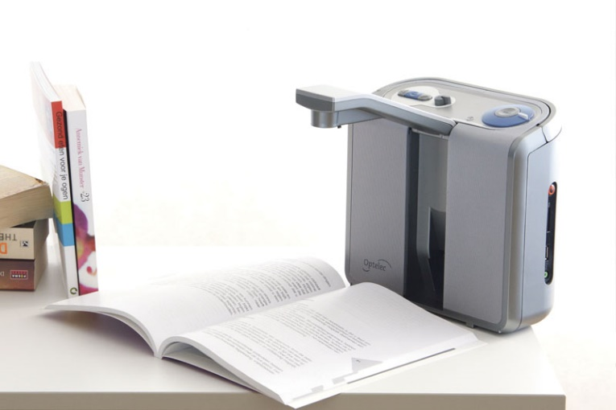
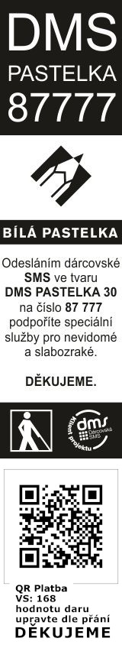
V letošním roce 2021 jsme obdrželi darem čtecí zařízení firmy Optelec ClearReader Plus, které Vám rádi předvedeme a bezplatně zapůjčíme.
Srdečné díky všem, kteří nám i v této poněkud složité a náročné době pomáhají pomáhat.
Za tým SONS NJ Hana Petrová

PŘESTÁVÁTE VIDĚT NA
čtení, mobil, PC, nebo na peníze?
Poradíme:
- s výběrem vhodných pomůcek,
- s výběrem lup ke čtení,
- s příspěvky na pomůcky,
- s příspěvky na péči a mobilitu,
- s důchodovými dávkami,
- v oblasti pracovního práva…
Pomůžeme:
- při odstraňování bariér,
- při sepsání žádostí,
- při právních úkonech,
- se začleněním do společnosti,
- s trávením volného času.
- Zapůjčíme kompenzační pomůcky…
Kontakt
- Sjednocená organizace nevidomých a slabozrakých České republiky, zapsaný spolek (SONS ČR, z. s.)
- Oblastní odbočka v Novém Jičíně
- Sokolovská 9, 741 01 Nový Jičín
- mobil: 776 488 164, web: www.sonsnj.cz
- e-mail: novyjicin-odbocka@sons.cz
- „Dům složek“ u autobusového nádr., 1. patro vpravo.
Návštěvní hodiny:
při koronavirovém omezení provozu
Po a St: 8:00-12:00 a 12:30-15:00
Jinak po předchozí domluvě.
Naši činnost v roce 2020 podpořily
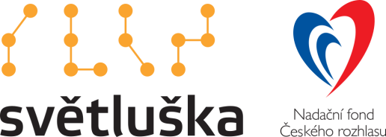
Moravskoslezský kraj, Frenštát p. R., Kopřivnice, Nový Jičín, městys Suchdol n. O., obce Bartošovice, Bordovice, Bernartice nad Odrou, Hladké Životice, Hodslavice, Rybí, Kunín, Sedlnice, Starý Jičín, Šenov u N. Jičína a Životice u N. Jičína. Nadační fond Českého rozhlasu ze sbírky Světluška a společnosti COOP Jednota Hodonín, s.d. a Pila Příbor, s. r. o..
Přijímáme dobrovolníky
pro pomoc nevidomým a slabozrakým.
Informace zájemcům o dobrovolnictví nebo o službu dobrovolníků poskytne – oblastní koordinátor dobrovolníků Petr Jasinský tel.: 778 768 381.
KONTAKTNÍ A REDAKČNÍ ÚDAJE
- Sjednocená organizace nevidomých a slabozrakých České republiky, zapsaný spolek (SONS ČR, z. s.)
- Oblastní odbočka v Novém Jičíně
- Sokolovská 617/9, 741 01 Nový Jičín
- IČ: 65399447, DIČ: CZ 65399447
- Bankovní spojení: 212092074/0300 - ČSOB - N. Jičín
- web.: www.sonsnj.cz, mobil: 776 488 164 (Hyvnar)
- e-mail: novyjicin-odbocka@sons.cz
- budova u autobusového nádraží, 1. patro na konci schodiště vpravo.
PORADENSKÉ HODINY A PŮJČOVNA
KOMPENZAČNÍCH POMŮCEK:
Dočasně při koronavirovém omezení provozu
Po a St: 8:00-12:00 a 12:30-15:00
Jinak po předchozí domluvě.
Neprodejná tiskovina

